作业6：
首先ubuntu中并没有自带vim，需要先安装。
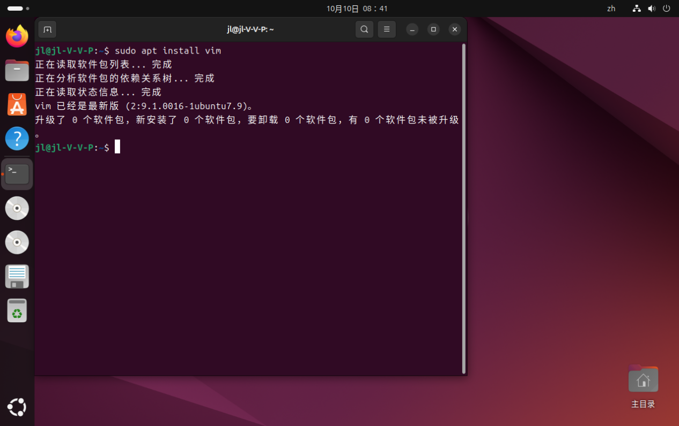
图1 vim安装
使用vim编辑器 打开 test.txt。
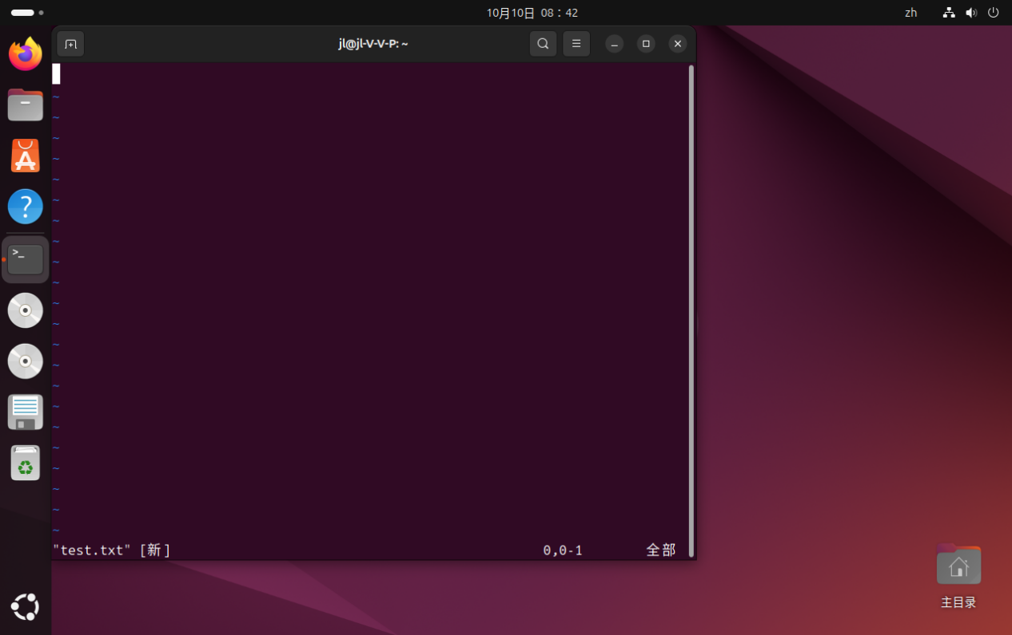
图2 打开test.txt
输入i进入编辑模式。也可以使用r[r:replace 替换] 或者a[a:append 追加] 进入编辑模式，区别i和a是输入时会插入现有文本中，而r是替换到当前的文本。
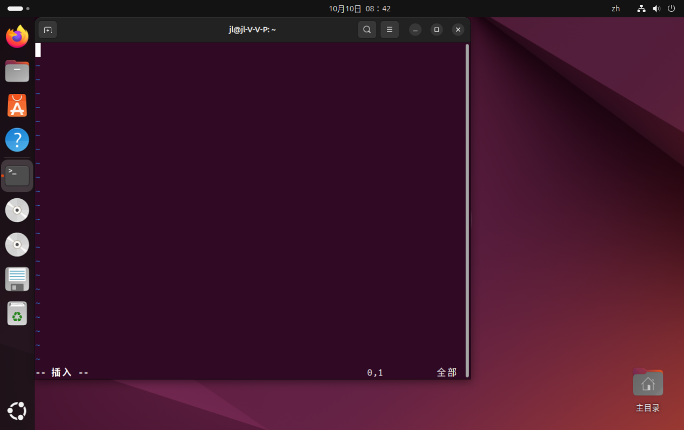
图3 进入编辑模式
输入this is test.txt。
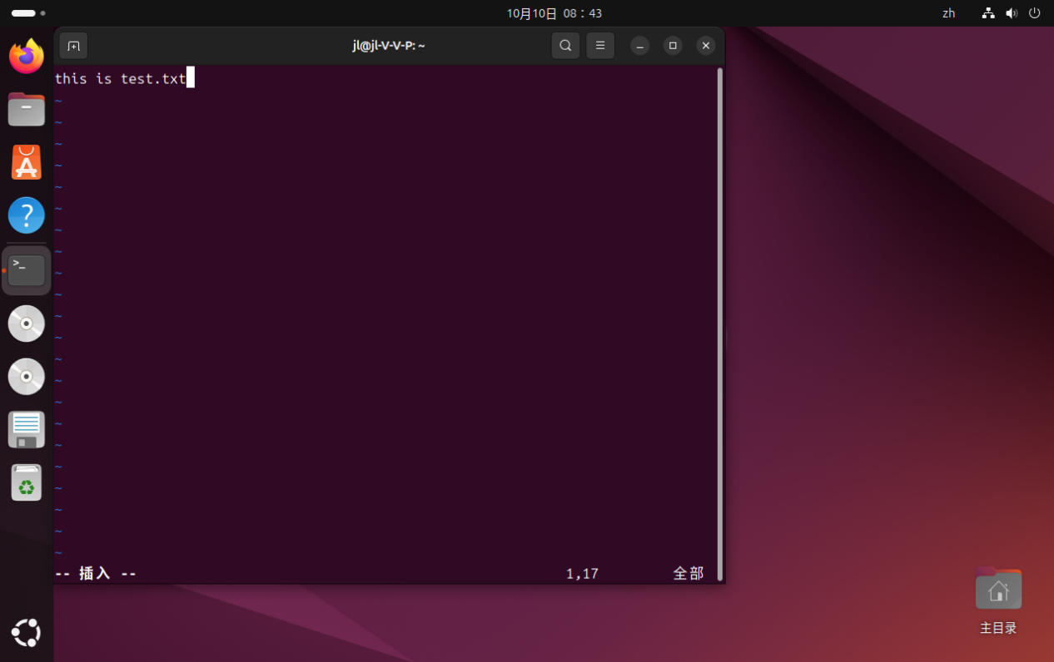
图4 输入内容
点击Esc键退出编辑模式，进入命令模式。vim命令模式下的几个文件保存命令：
:q 退出不保存 [q:quit 退出]
:q! 强制退出不保存
:w 保存文件 [w:write 写入]
:wq 保存退出
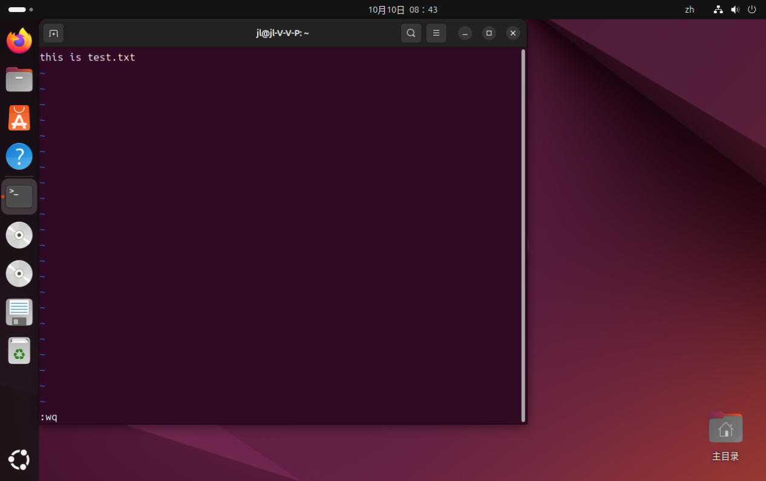
图5 保存退出
查看图形模式下的文本文件。
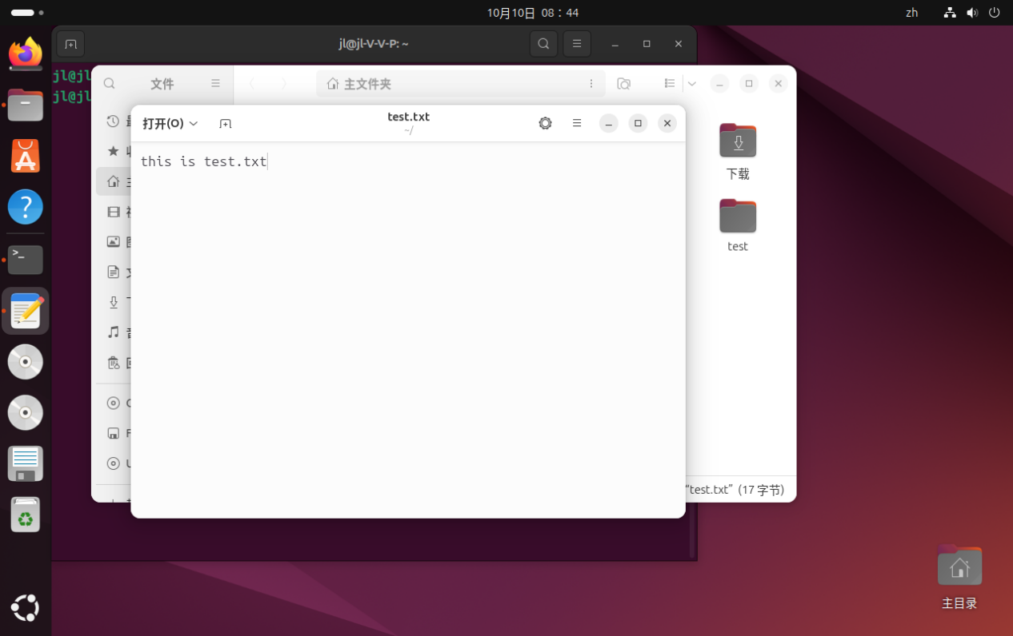
图6 图形模式下的文本文件
在 Vim 中复制多行可以通过以下步骤完成：
（1）移动光标到要开始复制的第一行（在命令模式下或编辑模式下均可）。
（2）按esc键，进入命令模式，输入进入可视模式 [v:visual 可视]，这样就可以按行选择需要的文本了。
（3）使用方向键上下移动选择多行。
（4）按下 y 复制选择的文本。此时vim会自动将光标定位到选中文本的开始的地方，并退出可视模式。
（5）移动光标到要粘贴的位置，按p粘贴。
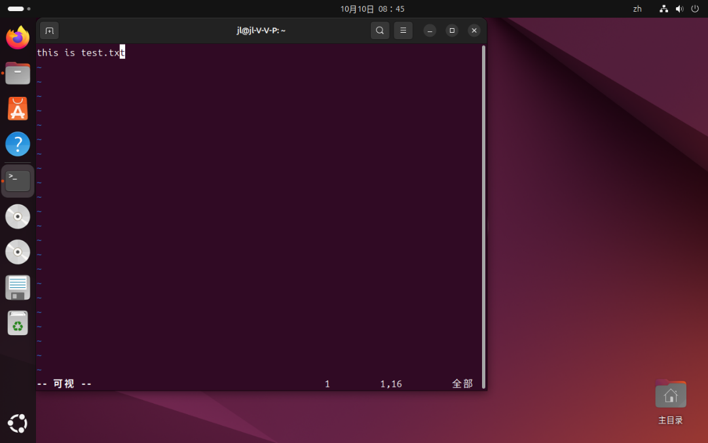
图7 进入可视状态
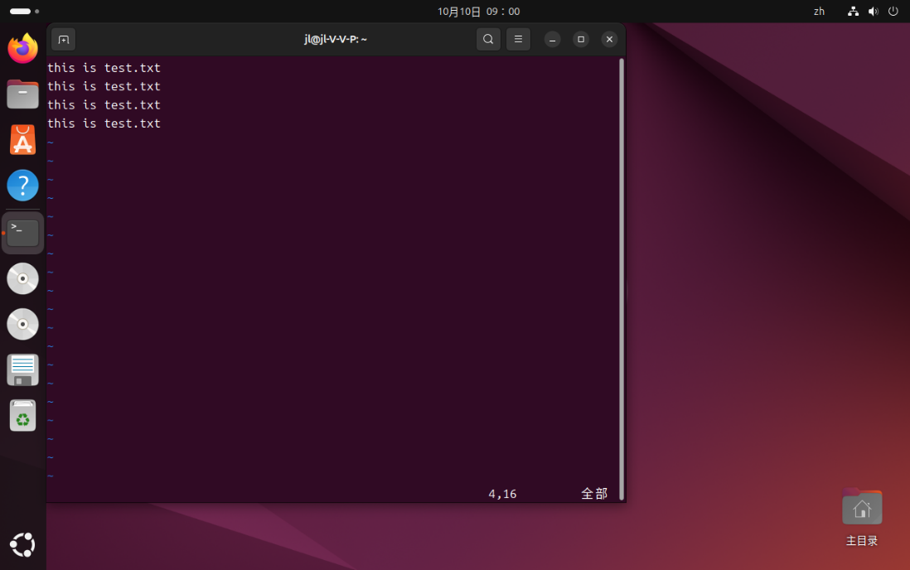
图8 多行复制
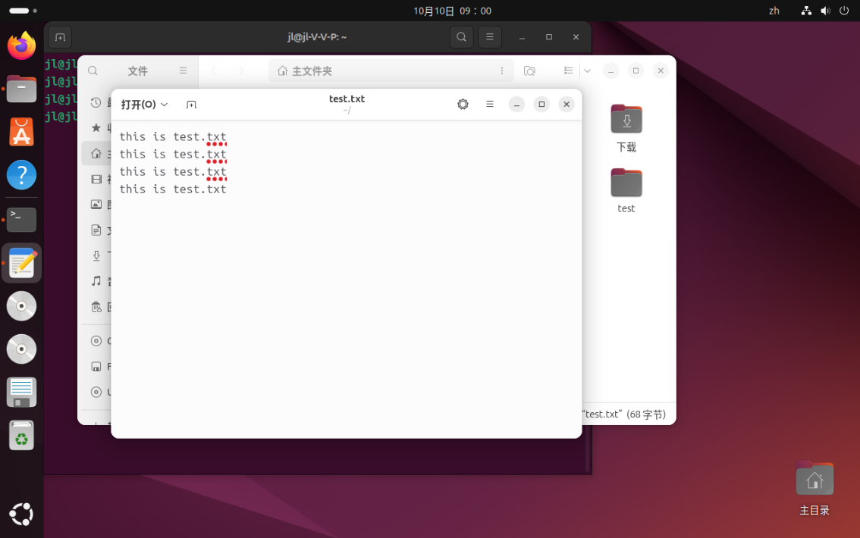
图9 图形文本发生相应的复制
在 Vim 中删除多行可以通过以下步骤完成：
（1）移动光标到要开始复制的第一行（在命令模式下或编辑模式下均可）。
（2）按esc键，进入命令模式，输入进入可视模式 [v:visual 可视]，这样就可以按行选择需要的文本了。
（3）使用方向键上下移动选择多行。
（4）按下 d 删除选择的文本。此时vim会自动将光标定位到选中文本的开始的地方，并退出可视模式。
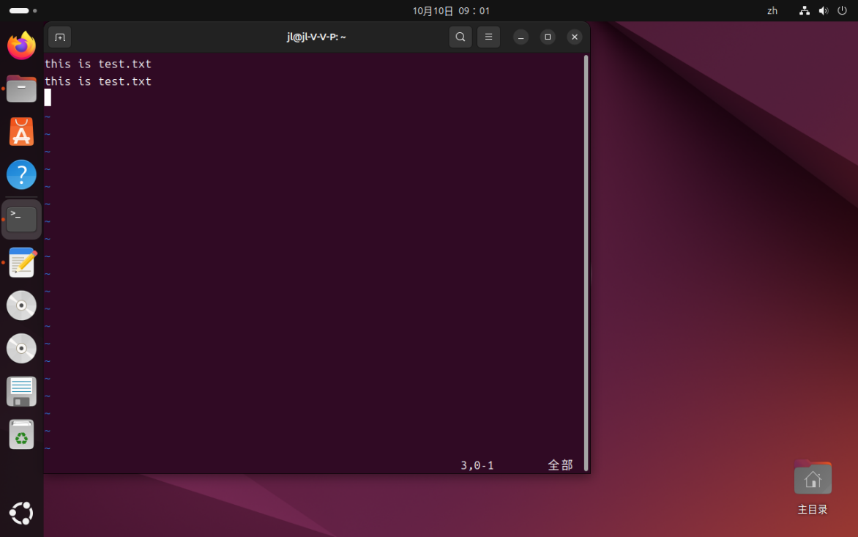
图10 多行删除
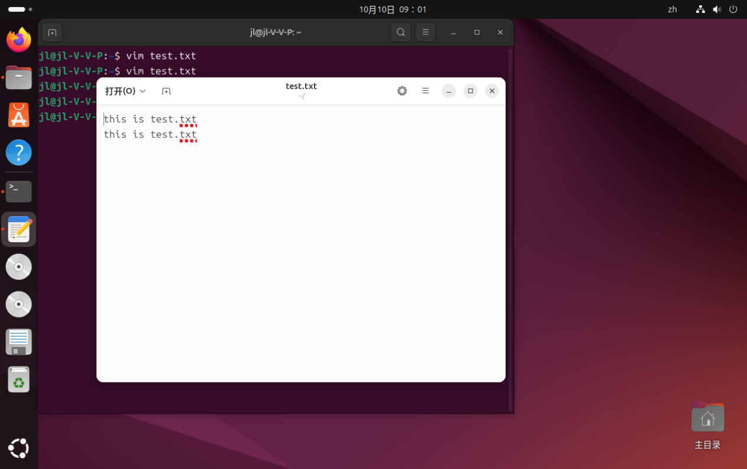
图11 图形文本发生相应的删除
在vim中对应的快捷键如下，注意使用这些快捷键需要在命令模式下：u（撤消），ctrl+r（重做）。
在命令模式下，输入/字符串（查找指定字符串）。
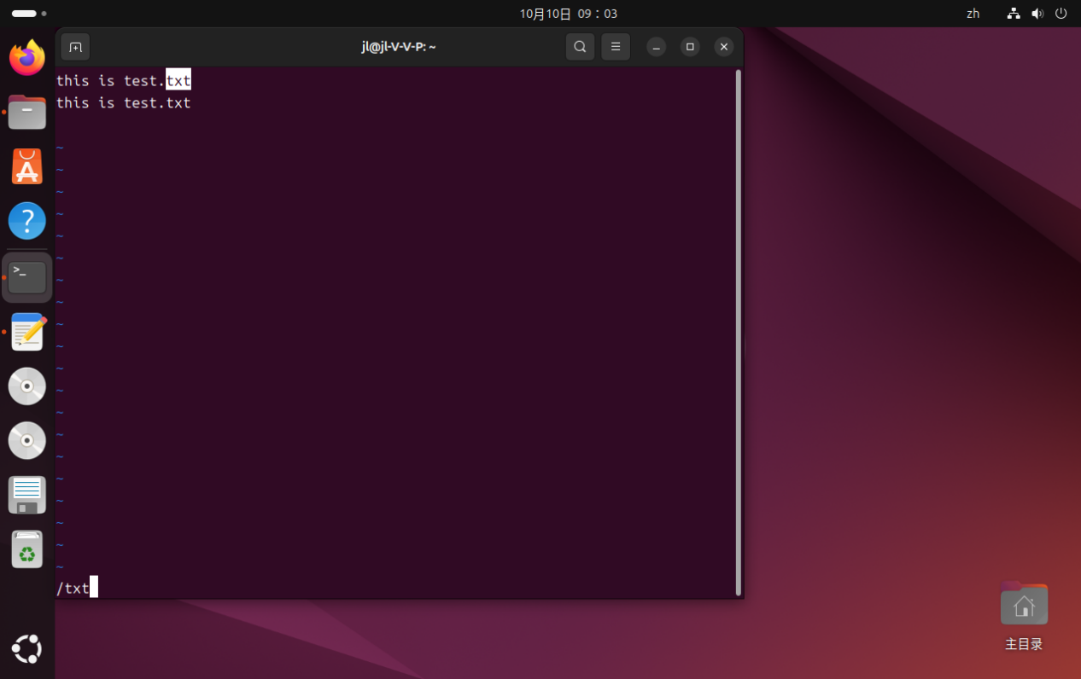
图12 查找指定字符串
当文件打开后页数很多时，在命令模式下通过这几个快捷键可以快速定位：
ctrl+f [f:forward 向前] 向下翻一页，
ctrl+b [b:backward 向后] 向上翻一页，
[ 跳转到文件开头，
] 跳转到文件结尾，
数字+gg 跳转到指定行,
0 移动到行首,
$ 移动到行尾。
还可以显示行号，在命令模式下输入
:set nu 显示行号 [nu 是 number 的缩写形式]
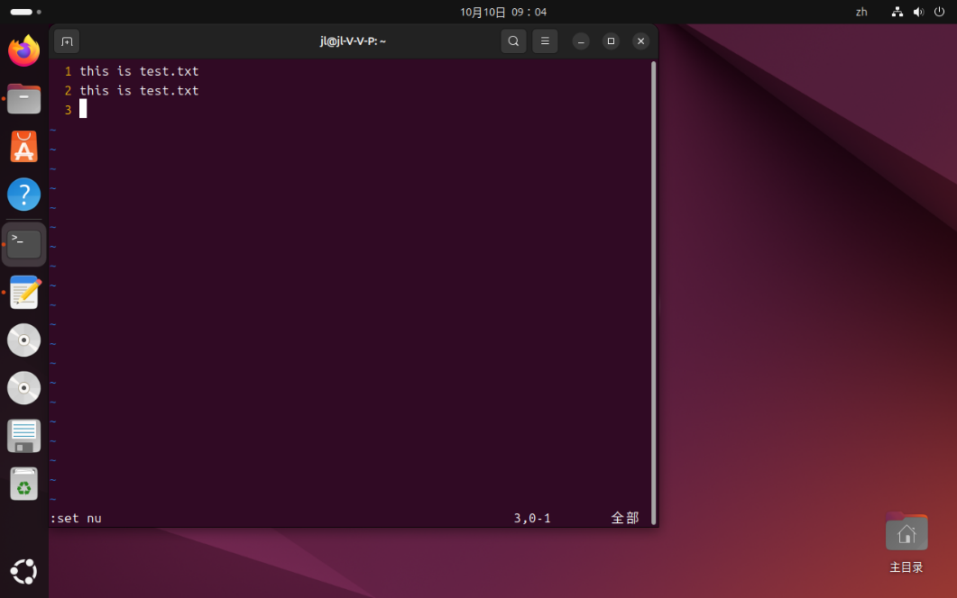
图13 显示行号
:set nonu 取消显示行号 [nu 是 number 的缩写形式]
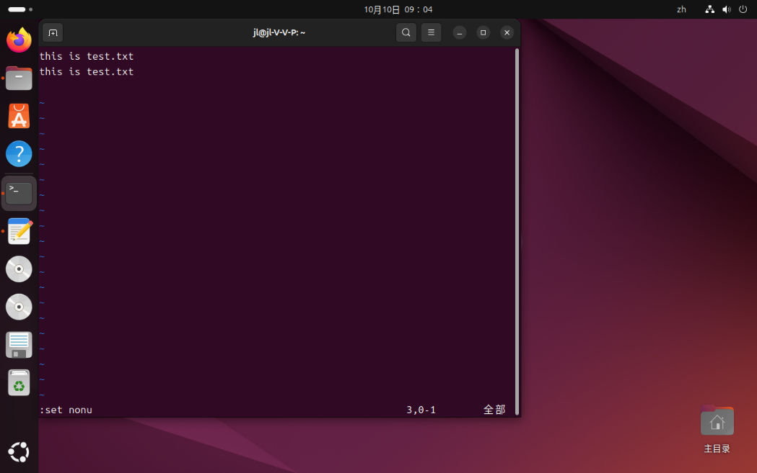
图14 取消显示行号
如果需要替换文本，则使用在命令模式下输入：
:%s/要被替换的文本/用来替换的文本/g
%表示对整个文档进行操作 s表示替换操作 g表示全局替换,若不加g,则只会替换每行中第一个匹配到的文本。
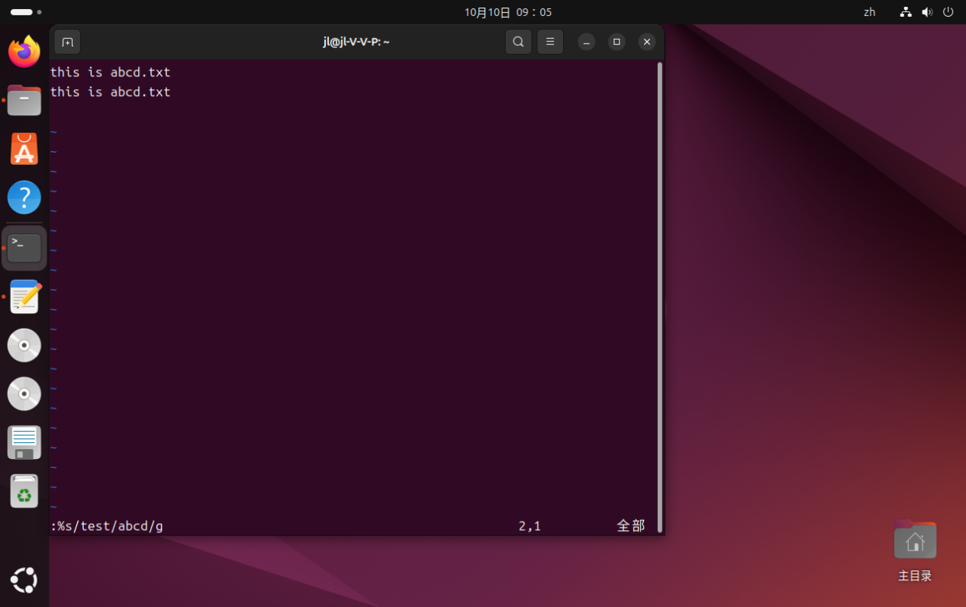
图15 替换文本
首先使用vim创建两个文件web1.txt和web2.txt。
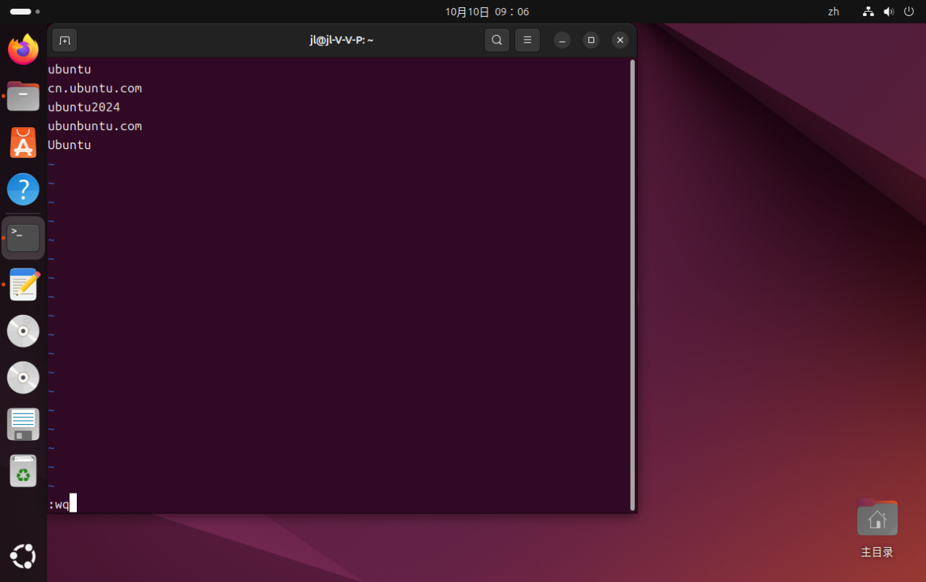
图16 创建web1.txt
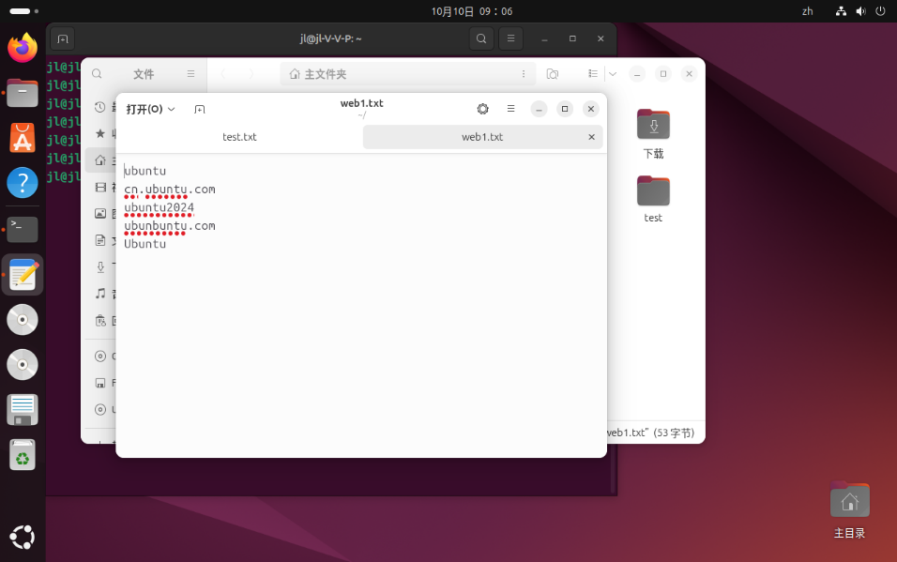
图17 图形模式下的web1.txt文本
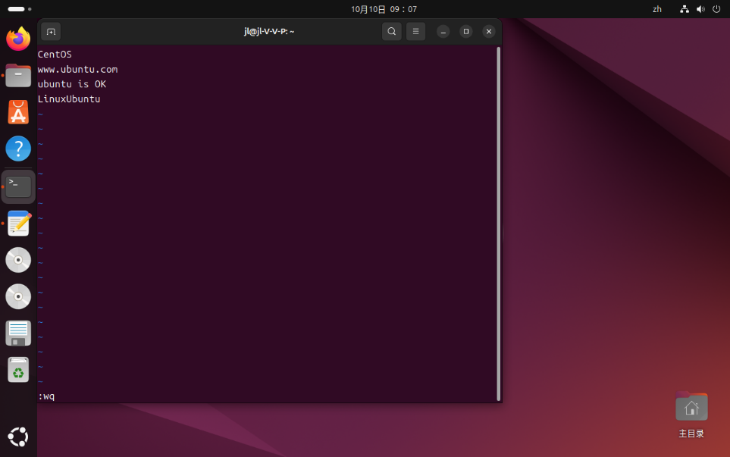
图18 创建web2.txt
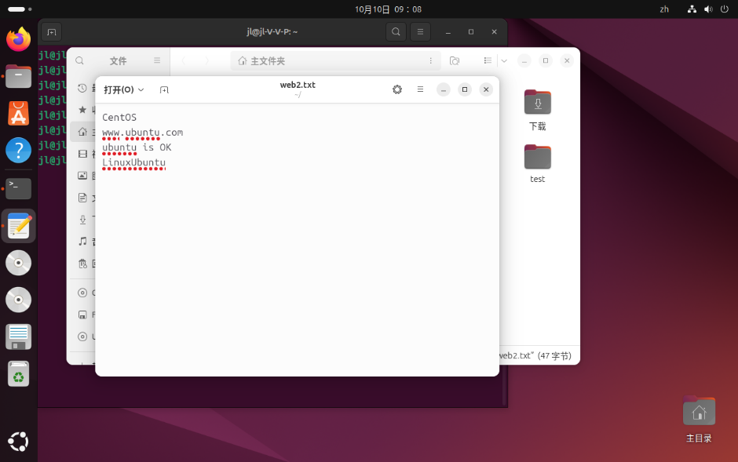
图19 图形模式下的web2.txt文本
接下来进行grep的操作。
在 web1.txt 文件中查找包含 ubuntu字符串的所有行并打印出来。
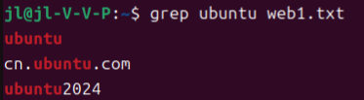
图20 grep操作1
在 web1.txt 文件中查找包含 ubuntu字符串的所有行并打印出来，同时输出匹配行的行号，其中 -n 的全称是 "line-number"。
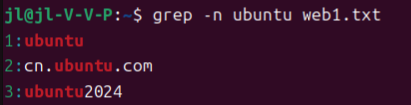
图21 grep操作2
在 web1.txt 文件中查找包含 ubuntu字符串的所有行并打印出来，注意忽略了字母的大小写，其中 -i 的全称是 "ignore-case"。
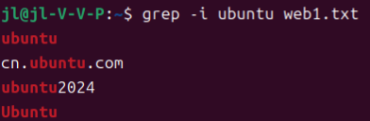
图22 grep操作3
在 web1.txt 文件中查找包含 ubuntu字符串的所有行并打印出来，注意忽略了字母的大小写并输出匹配行的行号。
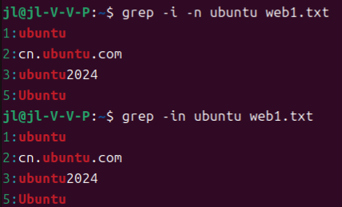
图23 grep操作4
在 web1.txt 文件中查找包含ubuntu2024字符串的所有行并打印出来，注意同时显示了匹配行后1行的内容，其中-A全称 "after-context", 表示上下文 [-A1 表示显示匹配行后1行的内容]。
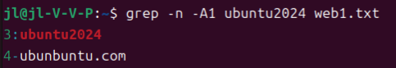
图24 grep操作5
在 web1.txt 文件中查找包含 ubuntu2024字符串的所有行并打印出来，注意同时显示了匹配行前1行的内容，其中-B全称 "before-context", 表示上下文 [-B1 表示显示匹配行前1行的内容]。
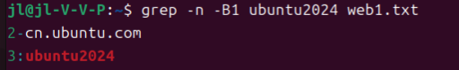
图25 grep操作6
在 web1.txt 文件中查找包含 ubuntu2024字符串的所有行并打印出来，注意同时显示了匹配行前后1行的内容，其中-C全称 "context", 表示上下文 [-C1 表示显示匹配行上下各1行的内容]]。
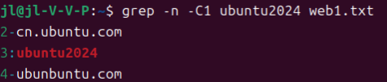
图26 grep操作7
在 web1.txt 和web2.txt文件中查找包含ubuntu字符串的所有行并打印出来。
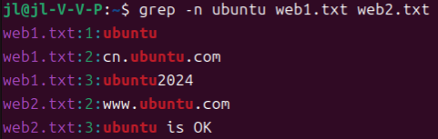
图27 grep操作8
在 web1.txt 和web2.txt文件中查找包含 ubuntu字符串的所有行并打印出来，注意这次使用全词匹配, 即只有匹配到整个单词才算匹配成功，其中-w的全称是 "word-regexp”，即全词匹配。
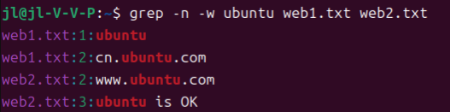
图28 grep操作9

